**บทสรุปสำหรับผู้บริหาร**

**โครงการทำนุ บำรุงศิลปะและวัฒนธรรม (นำนิสิตเข้าร่วมโครงการไหว้ครูของคณะมนุษยศาสตร์)**

**31 สิงหาคม 2560 เวลา 08.30-11.00 น.**

**ณ โรงละคร อาคารเฉลิมพระเกียรติ 72 พรรษา บรมราชินีนาถ**

ภาควิชาภาษาอังกฤษ คณะมนุษยศาสตร์ ได้ดำเนินโครงการทำนุ บำรุง ศิลปะและวัฒนธรรม (นำนิสิต  
เข้าร่วมโครงการไหว้ครูของคณะมนุษยศาสตร์) ในวันพฤหัสบดีที่ 31 สิงหาคม 2560 ระหว่างเวลา 08.30-11.00 น. ณ โรงละคร อาคารเฉลิมพระเกียรติ 72 พรรษา บรมราชินีนาถ โดยได้นำนิสิตปริญญาตรี สาขาวิชาภาษาอังกฤษ ชั้นปีที่ 1 เข้าร่วมพิธีไหว้ครูคณะมนุษยศาสตร์ "ศิษย์มนุษยศาสตร์น้อมกตัญญูบูชาปูชนียชน" โดยมีวัตถุประสงค์เพื่อให้นิสิตระลึกถึงพระคุณอาจารย์ ได้แสดงออกถึงความเคารพและความกตัญญูกตเวทีต่อครูอาจารย์ และตระหนักถึงหน้าที่ในการศึกษาเล่าเรียน อีกทั้งเพื่อสืบสานประเพณีการไหว้ครูให้ดำรงสืบไป และเป็นการสร้างความสัมพันธ์อันดีระหว่างนิสิตกับอาจารย์และนิสิตด้วยกัน ผลการดำเนินโครงการเป็นไปอย่างเรียบร้อยและประสบความสำเร็จตามวัตถุประสงค์ที่ได้กำหนดไว้ ซึ่งนิสิตมีความสนใจเข้าร่วมโครงการกันเป็นจำนวนมาก

ผลการดำเนินงานโครงการตามตัวชี้วัด : นิสิตที่เข้าร่วมโครงการมีจำนวน 90 คน อาจารย์ 3 คน รวมจำนวน 93 คน บรรลุตัวชี้วัดด้านปริมาณ คิดเป็นร้อยละ 132.86 ผู้เข้าร่วมโครงการทั้งหมดไม่ต่ำกว่า 70% ของจำนวนเต็มที่ตั้งไว้ 70 คน และมีความพึงพอใจในกิจกรรมของโครงการในภาพรวม โดยเฉลี่ยอยู่ในระดับดีมาก ค่าเฉลี่ย 4.56 บรรลุตัวชี้วัดด้านคุณภาพ งบประมาณในการจัดโครงการ ไม่ได้ใช้งบประมาณของทางคณะฯ แบบประเมินโครงการ ได้รับคืนจำนวน 64 ชุด จากนิสิตปริญญาตรี สาขาวิชาภาษาอังกฤษ ชั้นปีที่ 1 เมื่อพิจารณารายด้านพบว่า ผู้เข้าร่วมโครงการฯ มีความคิดเห็นในด้านการดำเนินงานอยู่ในระดับดีมาก ค่าเฉลี่ยรวม 4.54 คิดเป็นร้อยละ 90.81 และการบรรลุผลตามวัตถุประสงค์โครงการ ผู้เข้าร่วมมีความคิดเห็นในระดับดีมาก ค่าเฉลี่ยรวม 4.53 คิดเป็นร้อยละ 90.50 ทั้งนี้ ปัญหาและอุปสรรค์ในการดำเนินโครงการ เกิดจากจำนวนอาจารย์ที่เข้าร่วมโครงการมีเพียง 3 คน ซึ่งคณาจารย์ประจำภาควิชาฯ ส่วนใหญ่มีภาระงานสนในระหว่างเวลา 08.00-12.00 น. จึงทำให้คณาจารย์ไม่สามารถเข้าร่วมโครงการได้ตามจำนวนที่กำหนดไว้

**สรุปผลการดำเนินงาน**

**โครงการตามแผนปฏิบัติการประจำปีงบประมาณ พ.ศ. 2560**

**คณะมนุษยศาสตร์ หน่วยงาน ภาควิชาภาษาอังกฤษ**

**1. ชื่อโครงการ :**  โครงการทำนุ บำรุง ศิลปะและวัฒนธรรม

(นำนิสิตเข้าร่วมโครงการไหว้ครูของคณะมนุษยศาสตร์)

**2. รหัสโครงการ :**  NU-มน-06-101

**3. ความสอดคล้องกับพันธมิตร :**

☑ การผลิตบัณฑิต (รอง) 🖵 การวิจัย

🖵 การบริการวิชาการแก่สังคม ☑ การทำนุบำรุงศิลปวัฒนธรรม (หลัก)

🖵 การบริหารจัดการ(ในกรณีโครงการดังกล่าวไม่สอดคล้องกับพันธกิจ 1-4) (พันธกิจหลัก)

**4. ความสอดคล้องประเด็นยุทธศาสตร์ มหาวิทยาลัยนเรศวร ประเด็นยุทธศาสตร์มหาวิทยาลัย :**

🖵 เป็นเลิศทางการวิจัย (กลยุทธ์ที่.......มาตรการ.........)

☑ ผลิตบัณฑิตมีคุณภาพ ทำงานได้รับค่าตอบแทนสูง (กลยุทธ์ที่....2...มาตรการ....2.4....)

🖵 ความสัมพันธ์กับศิษย์เก่าอย่างเข้มแข็งและยั่งยืน (กลยุทธ์ที่.......มาตรการ.........)

🖵 ระบบบริหารในหลักธรรมาภิบาลและโปร่งใสตรวจสอบได้ (กลยุทธ์ที่ ..... มาตรการ ..........)

**5. ความสอดคล้องกับประเด็นยุทธศาสตร์**

5.1 ประเด็นยุทธศาสตร์มหาวิทยาลัย

-

5.2 ประเด็นยุทธศาสตร์ของคณะ/หน่วยงาน (ถ้ามี)

☑ ประเด็นยุทธศาสตร์ที่.......4......กลยุทธ์ที่......3......... มาตรการที่.......2......

* 1. อัตลักษณ์นิสิต 5 ก** (บังคับกรอก ตามยุทธศาสตร์ที่ 2 กรณีที่สอดคล้องกับอัตลักษณ์บัณฑิต)

2

|  |  |
| --- | --- |
| **ประเภทอัตลักษณ์** | **ตัวชี้วัด** |
| ☑ เก่งงาน | □ ความสามารถในการนำความรู้ไปประยุกต์ใช้ในการประกอบวิชาชีพอย่างสร้างสรรค์  ☑ มีความรับผิดชอบ กล้าหาญ เสียสละ อดทน ขยันหมั่นเพียร มุ่งมั่นสู่ความสำเร็จ  □ มีความสามารถในการใช้ภาษาไทย ภาษาอังกฤษ และเทคโนโลยีสารสนเทศได้เป็นอย่างดี  □ มีจรรยาบรรณในวิชาชีพ |
| 🗹 เก่งคน | 🗹 มีมนุษยสัมพันธ์ทั้งการพูด และการวางตัว  □ มีจิตสาธารณะ  🗹 มีความสามารถทำงานที่เป็นทีม  มีความเข้าใจตนเองและผู้อื่น |
| 🗹 เก่งคิด | □ มีความคิดริเริ่มสร้างสรรค์  □ ใฝ่เรียนรู้  ☑ ทัศนคติเชิงบวก  □ ผลงานนวัตกรรม |
| 🗹 เก่งครองชีวิต | ☑ มีพฤติกรรมที่ดีในการเรียน  มีพฤติกรรมที่ดีในการใช้ชีวิต (ปลอดอบายมุข) |
| □ เก่งพิชิตปัญหา | □ มีความสามารถในการแก้ปัญหาส่วนตัว  □ มีความสามารถในการแก้ปัญหาการงาน |

* 1. คุณลักษณะบัณฑิตตามมาตรฐานผลการเรียนรู้ตามกรอบมาตรฐานคุณวุฒิแห่งชาติ (เฉพาะโครงการที่เกี่ยวข้องกับนิสิต หรือพัฒนานิสิต)

☑ มี

| **ด้าน** | **ตัวชี้วัด** |
| --- | --- |
| 🗹 ด้านคุณธรรม จริยธรรม | 🗹 มีความซื่อสัตย์สุจริต  🗹 มีระเบียบวินัย  🗹 ตรงต่อเวลา  🗹 มีความเสียสละและเห็นต่อประโยชน์ส่วนรวม  🗹 มีจรรยาบรรณในวิชาชีพ  🗹 เคารพกฎเกณฑ์ ระเบียบขององค์กร/หน่วยงาน  🗹 มีความอดทนต่อสภาวะแวดล้อม  🗹 มีความขยันหมั่นเพียรในการเรียน |
| 🗹 ด้านความรู้ | □ มีความรู้ในหลักวิชาชีพที่เกี่ยวข้องโดยตรงกับหน้าที่การงาน  🗹 มีความเข้าใจขั้นตอนและวิธีการในการปฏิบัติงานในหน้าที่  □ มีความรู้ในระดับที่สามารถปฏิบัติงานให้บรรลุเป้าหมายอย่างมีประสิทธิภาพและมีประสิทธิผล  □ มีความสามารถนำความรู้มาประยุกต์ใช้ในการปฏิบัติงานอย่างสร้างสรรค์  □ เป็นผู้แสวงหาความรู้เพิ่มเติมอย่างต่อเนื่อง  □ มีความเชี่ยวชาญในสาขาวิชาชีพ |
| 🗹 ด้านทักษะทางปัญญา | □ มีความสามารถในการรวบรวมข้อมูล แนวคิด และประเมินข้อมูลต่างๆ ได้  🗹 มีความสามารถในการวิเคราะห์และแก้ไขปัญหาในการปฏิบัติงาน  □ กล้าแสดงความคิดเห็นอย่างเหมาะสม  🗹 มีความคิดริเริ่มสร้างสรรค์สิ่งใหม่ๆ  🗹 มีการวางแผนและสามารถปฏิบัติงานได้สำเร็จตามกำหนดเวลา  □ มีความสามารถนำเสนอข้อมูลและแนวคิดเพื่อใช้ในการตัดสินใจ  🗹 มีความมุ่งมั่นทำงานให้ประสบความสำเร็จตามเป้าหมาย  □ มีความสามารถในการแก้ปัญหาส่วนตัว  🗹 มีทัศนคติเชิงบวกต่องานที่ทำ |
| 🗹 ด้านทักษะความสัมพันธ์ระหว่างบุคคลและความรับผิดชอบ | 🗹 มีความสามารถปรับตัวให้เข้ากับเพื่อนร่วมงาน  🗹 มีความสามารถในการติดต่อสื่อสารระหว่างบุคคล  🗹 มีความสามารถในการทำงานเป็นทีม  🗹 มีความรับผิดชอบในงานที่ได้รับมอบหมาย  🗹 มีความสามารถในการแสดงภาวะความเป็นผู้นำในการทำงาน  🗹 ยอมรับฟังความคิดเห็นของผู้อื่น  🗹 มีความสามารถในการประเมินการทำงานและปรับปรุงงานของตนเอง  🗹 มีความเข้าใจตนเองและผู้อื่น |
| 🗹 ด้านทักษะการวิเคราะห์เชิงตัวเลข การสื่อสาร และการใช้เทคโนโลยีสารสนเทศ | □ มีทักษะในการวิเคราะห์และจัดการข้อมูลเชิงตัวเลข  🗹 มีความสามารถในการสื่อสารการใช้ภาษาไทย  □ มีความสามารถในการสื่อสารการใช้ภาษาอังกฤษ  □ มีความสามารถในการใช้คอมพิวเตอร์และเทคโนโลยีสารสนเทศในการปฏิบัติงาน |

3

**6. ผู้รับผิดชอบ**

6.1 หน่วยงานที่รับผิดชอบ หลักสูตรศิลปศาสตรบัณฑิต สาขาวิชาภาษาอังกฤษ

ภาควิชาภาษาอังกฤษ คณะมนุษยศาสตร์

6.2 ผู้รับผิดชอบ ผศ.ดร.วรรณประภา สุขสวัสดิ์ โทร 2023

ดร.ทศพล สุรนัคครินทร์ โทร 2024

6.3 ผู้ประสานงาน นางสาวจิรัชยา เปริญกุล โทร 2048

6.4 ผู้รายงานผล ผศ.ดร.สุดสรวง ยุทธนา โทร 2033

ดร.ทศพล สุรนัคครินทร์ โทร 2024

**7. สรุปผลการประเมินการจัดโครงการ :**

(จากแบบสอบถาม หรือ บรรยายการดำเนินโครงการ กรณี ไม่ประเมินโดยใช้แบบสอบถาม)

**ตอนที่ 1 ข้อมูลของผู้ตอบแบบประเมิน**

ผู้ตอบแบบประเมินจากนิสิตปริญญาตรี สาขาวิชาภาษาอังกฤษ ชั้นปีที่ 1 จำนวน 64 คน เพศชาย จำนวน 16 คน และเพศหญิง จำนวน 48 คน เท่ากับร้อยละ 71.11 จากจำนวนผู้เข้าร่วมทั้งหมด 90 คน

**ตอนที่ 2 ระดับความคิดเห็นของผู้เข้าร่วมโครงการ**

**เกณฑ์การประเมินค่าเฉลี่ย 5 ระดับ ค่าเบี่ยงเบนมาตรฐาน (S.D.)**

ค่าเฉลี่ย 4.51-5.00 หมายถึง ดีมาก หรือ มากที่สุด ค่าเบี่ยงเบนมาตรฐาน 1.51 ขึ้นไป หมายถึง สอดคล้องกันต่ำ

ค่าเฉลี่ย 3.51-4.50 หมายถึง ดี หรือ มาก ค่าเบี่ยงเบนมาตรฐาน 1.01-1.50 หมายถึง สอดคล้องกันปานกลาง

ค่าเฉลี่ย 2.51-3.50 หมายถึง ปานกลาง ค่าเบี่ยงเบนมาตรฐาน 0.00-1.00 ขึ้นไป หมายถึง สอดคล้องกันสูง

ค่าเฉลี่ย 1.51-2.50 หมายถึง พอใช้ หรือ น้อย

ค่าเฉลี่ย 0.00-1.50 หมายถึง ควรปรับปรุง

|  |  |  |  |
| --- | --- | --- | --- |
| **รายการ** | **ค่าเฉลี่ย** | **S.D.** | **ระดับความพึงพอใจ** |
| **การดำเนินงาน** |  |  |  |
| 1. ความเหมาะสมของสถานที่จัดโครงการ | 4.72 | 0.49 | ดีมาก |
| 2. ความเหมาะสมของระยะเวลาการจัดโครงการ | 4.47 | 0.64 | ดี |
| 3. ความเหมาะสมของโสตทัศนูปกรณ์ | 4.53 | 0.56 | ดีมาก |
| 4. ความเหมาะสมของลักษณะกิจกรรมของโครงการ | *4.50* | *0.50* | ดี |
| 5. ประโยชน์ที่ได้รับจากการเข้าร่วมกิจกรรมครั้งนี้ | 4.48 | 0.53 | ดี |
| ***ภาพรวมด้านการดำเนินงาน*** | ***4.54*** | ***0.55*** | ***ดีมาก*** |
| 6. ความพึงพอใจในภาพรวมของการจัดโครงการในครั้งนี้ | 4.56 | 0.53 | ดีมาก |
| **การบรรลุผลตามวัตถุประสงค์โครงการ** |  |  |  |
| 7. นิสิตได้ระลึกถึงพระคุณอาจารย์ | 4.52 | 0.53 | ดีมาก |
| 8. นิสิตได้แสดงออกถึงความเคารพและความกตัญญูกตเวทีต่อครู อาจารย์ | 4.47 | 0.56 | ดี |

4

|  |  |  |  |
| --- | --- | --- | --- |
| **รายการ** | **ค่าเฉลี่ย** | **S.D.** | **ระดับความพึงพอใจ** |
| 9. นิสิตตระหนักถึงหน้าที่ในการศึกษาเล่าเรียน | 4.47 | 0.62 | ดี |
| 10. เพื่อสืบสานประเพณีการไหว้ครูให้ดำรงสืบไป | 4.64 | 0.55 | ดีมาก |
| 11. เพื่อสร้างความสัมพันธ์อันดีระหว่างนิสิตกับอาจารย์ และนิสิตด้วยกัน | 4.53 | 0.64 | ดีมาก |
| ***ภาพรวมด้านบรรลุตามวัถตุประสงค์*** | ***4.53*** | ***0.58*** | ***ดีมาก*** |

**ตอนที่ ข้อเสนอแนะเพิ่มเติม**

1. ท่านคิดว่าควรมีการจัดโครงการนี้อีกหรือไม่ เพราะเหตุใด ( ) ควร ( ) ไม่ควร

ผู้เข้าร่วมร่วมโครงการมีความคิดเห็น ดังนี้

-ควรมีการจัดโครงการอีก จำนวน 60 ความคิดเห็น

-ไม่แสดงความคิดเห็น จำนวน 4 ความคิดเห็น

2. ข้อเสนอแนะในการปรับปรุง

-

**8. ข้อคิดเห็นหรือข้อเสนอแนะของผู้จัดโครงการเพื่อเป็นแนวทางการปรับปรุงแก้ไขในครั้งต่อไป**

**ปัญหาและอุปสรรค**

จำนวนคณาจารย์ประจำภาควิชาภาษาอังกฤษที่เข้าร่วมโครงการมีจำนวน 3 คน ซึ่งเป็นปัญหามาจาก คณาจารย์มีภาระงานสอนในระหว่างเวลา 08.00-12.00 น. ซึ่งทำให้ไม่สามารถเข้าร่วมโครงการได้ตามจำนวนที่กำหนดไว้

**ข้อเสนอแนะหรือแนวทางการแก้ไข**

ภาควิชาฯ จะหารือร่วมกับกรรมการ ศศ.บ. เพื่อกำหนดแนวทางในการแก้ไขปัญหา ทั้งนี้ จะขอให้คณาจารย์งดการเรียนการสอน และสอนชดเชย

**9. ผลสำเร็จตามวัตถุประสงค์ :**

**แผน :** 1. เพื่อให้นิสิตระลึกถึงพระคุณอาจารย์

2. เพื่อให้นิสิตแสดงออกถึงความเคารพและความกตัญญูกตเวทีต่อครูอาจารย์

3. เพื่อให้นิสิตตระหนักถึงหน้าที่ในการศึกษาเล่าเรียน

4. เพื่อสืบสานประเพณีการไหว้ครูให้ดำรงสืบไป

5. เพื่อสร้างความสัมพันธ์อันดีระหว่างนิสิตกับอาจารย์และนิสิตด้วยกัน

**ผล :** บรรลุตามวัตถุประสงค์ทั้งห้าข้อ

**10. วัน/เวลา/สถานที่ จัดกิจกรรม**

ในวันพฤหัสบดีที่ 31 สิงหาคม 2560 เวลา 08.30-11.00 น. ณ โรงละคร อาคารเฉลิมพระเกียรติ

72 พรรษา บรมราชินีนาถ 5

**11. งบประมาณในการดำเนินการ** (ตั้งไว้และใช้จ่ายจริง) :

ไม่ขอเบิกค่าใช้จ่าย

**12. ผลการดำเนินงานตามตัวชี้วัดความสำเร็จของโครงการ KPI :**

|  |  |  |  |
| --- | --- | --- | --- |
| **ตัวชี้วัดความสำเร็จของโครงการ KPI** | **ค่าเป้าหมายที่ตั้งไว้** | **ผลการดำเนินงาน** | **การบรรลุเป้าหมาย (บรรลุ/ไม่บรรลุ)** |
| **ด้านปริมาณ :**  จำนวนผู้เข้าร่วมโครงการทั้งหมดไม่ต่ำกว่าร้อยละ 70 ของจำนวนเต็มที่ตั้งไว้ | นิสิตและอาจารย์ รวม  จำนวน 70 คน | จำนวนนิสิตและอาจารย์เข้าร่วมโครงการ มีจำนวนทั้งสิ้น 93 คน คิดเป็นร้อยละ 132.86 ของจำนวนเต็มที่ตั้งไว้ 70 คน | บรรลุ |
| **ด้านคุณภาพ :**  จำนวนผู้เข้าร่วมโครงการมีความพึงพอใจในโครงการในภาพรวมโดยเฉลี่ยอยู่ในระดับดี | ค่าเฉลี่ยมากกว่า  หรือเท่ากับ 3.51 | ผู้เข้าร่วมโครงการมีความพึงพอใจในโครงการในภาพรวม โดยเฉลี่ยอยู่ในระดับดีมาก ค่าเฉลี่ย 4.56 | บรรลุ |

**13. ผลสำเร็จเป้าหมาย/กิจกรรมของโครงการ :**

**-กลุ่มเป้าหมายที่เข้าร่วม**

- นิสิตหลักสูตร ศศ.บ. สาขาวิชาภาษาอังกฤษ ตั้งไว้ 60 คน เข้าร่วมจริง 90 คน

- คณาจารย์สาขาวิชาภาษาอังกฤษ ตั้งไว้ 10 คน เข้าร่วมจริง 3 คน

รวม 70 คน 93 คน

**-ลักษณะการจัดกิจกรรม**

การขอเปลี่ยนแปลงรายละเอียดการจัดกิจกรรมที่ดำเนินการ ☑ ไม่มี

|  |  |
| --- | --- |
| **กิจกรรมการดำเนินการ** | **ผลการจัดกิจกรรมการดำเนินการ** |
| นำนิสิตหลักสูตร ศศ.บ. ภาษาอังกฤษ เข้าร่วมโครงการไหว้ครูของคณะมนุษยศาสตร์ | นิสิตหลักสูตร ศศ.บ. สาขาวิชาภาษาอังกฤษ ชั้นปีที่ 1 จำนวน 90 คน เข้าร่วมพิธีไหว้ครูคณะมนุษยศาสตร์ "ศิษย์มนุษยศาสตร์น้อมกตัญญูบูชาปูชนียชน" |

**14. ประโยชน์ที่ได้รับ** (จากการจัดโครงการ)

1. นิสิตได้ระลึกถึงพระคุณอาจารย์

2. นิสิตได้แสดงออกถึงความเคารพและความกตัญญูกตเวทีต่อครูอาจารย์

3. นิสิตได้ตระหนักถึงหน้าที่ในการศึกษาเล่าเรียน

4. ประเพณีการไหว้ครูได้ดำรง สืบสานต่อไป

5. นิสิตกับอาจารย์ และนิสิตด้วยกัน ได้สร้างความสัมพันธ์อันดี

6

**ภาคผนวก**

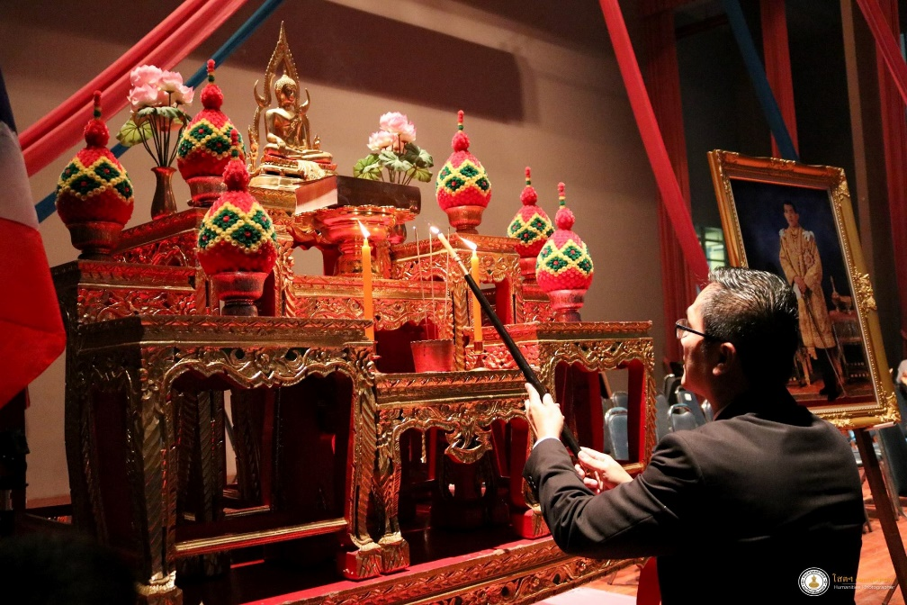

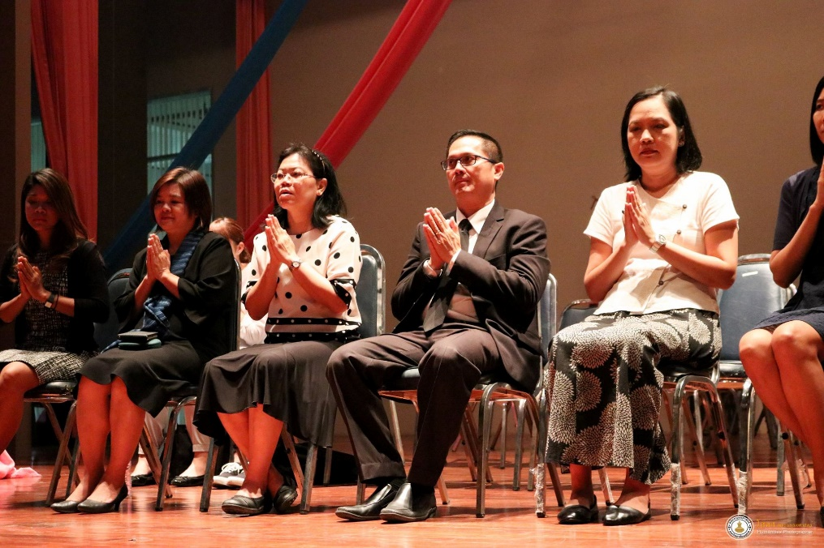

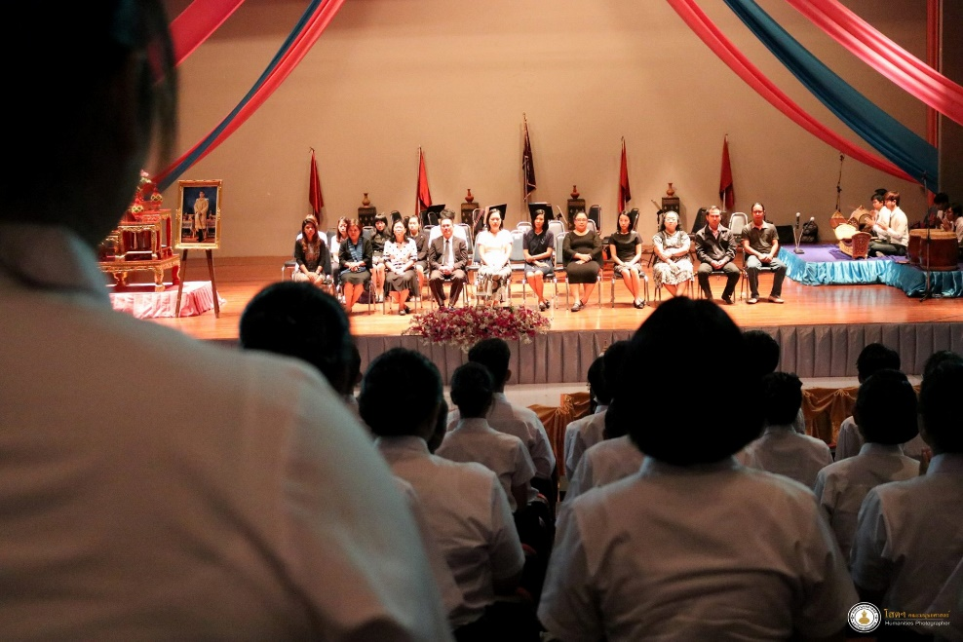

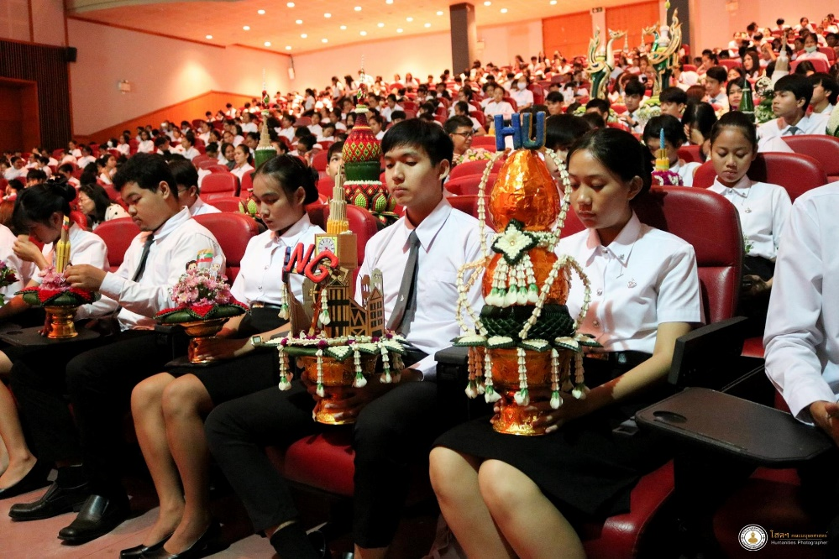

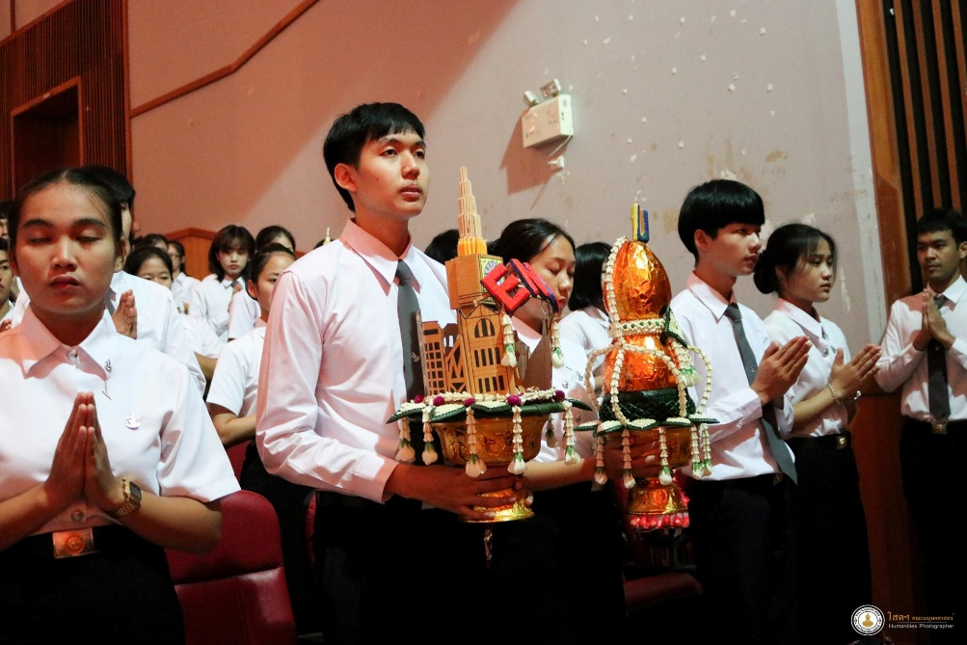

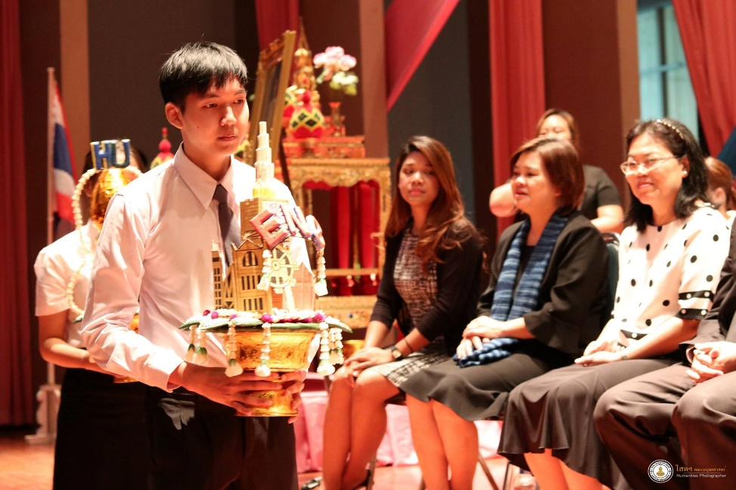

**บันทึกข้อความ**

**ส่วนราชการ** ภาควิชาภาษาอังกฤษ คณะมนุษยศาสตร์ โทร.๒๐๒๓ .

**ที่** ศธ ๐๕๒๗.๐๓.๐๗/๐๓๒๙  **วันที่**  ๑๒ กันยายน ๒๕๖๐ .

**เรื่อง** ขอส่งรายงานสรุปผลการดำเนินโครงการทำนุ บำรุงศิลปะและวัฒนธรรม (นำนิสิตเข้าร่วมโครงการ .  
 ไหว้ครูของคณะมนุษยศาสตร์)   
เรียน คณบดีคณะมนุษยศาสตร์

ตามที่ ภาควิชาภาษาอังกฤษ คณะมนุษยศาสตร์ ได้รับอนุมัติให้ดำเนินโครงการทำนุ บำรุงศิลปะและวัฒนธรรม (นำนิสิตเข้าร่วมโครงการไหว้ครูคณะมนุษยศาสตร์) เมื่อวันที่ ๔ กันยายน ๒๕๖๐ เวลา ๐๘.๓๐-๑๑.๐๐ น. ณ โรงละคร เฉลิมพระเกียรต ๗๒ พรรษา บรมราชินีนาถ นั้น

ภาควิชาภาษาอังกฤษ จึงขอส่งรายงานสรุปผลการดำเนินโครงการดังกล่าว ตามรายละเอียด  
ที่แนบมาพร้อมบันทึกข้อความฉบับนี้

จึงเรียนมาเพื่อโปรดทราบ

(ผู้ช่วยศาสตราจารย์ ดร.วรรณประภา สุขสวัสดิ์)

หัวหน้าภาควิชาภาษาอังกฤษ